**TRACCE DI STORIA DALL’ARCHIVIO…**

Notizie di fatti novellaresi tratte dall’opuscolo di F. Pietramaggiori “60 anni e sei mesi di storia di Novellara”, Ed. Pietramaggiori 1971.

**OMICIDIO VOLONTARIO IN TRATTORIA**

Il 23 ottobre 1889 nella trattoria “La Stella” esercita da Leopoldo Ferrari nella casa n. 126 di Piazza Vittorio Emanuele II (ora Piazza Unità) di proprietà di Angelo Bigi detto Sera, avvenne un litigio fra Rondini Giuseppe fu Vincislao di 16 anni detto Bondavalli il Pescatore e Luppi Giuseppe di Giovanni di 23 anni.

I presenti li separarono, ma il Pescatore corse a casa, prese un coltello da cucina, ritornò e conficcò il suddetto coltello nella gola del Luppi fin nei polmoni. Il Luppi morì subito, mentre il Rondini si dava alla fuga, ma i carabinieri vegliavano. Il 1° novembre, giorno dei Santi, alle quattro del pomeriggio, i carabinieri, in numero di cinque, circondarono la casa di Salardi Pietro; tre di loro entrarono con la forza in una camera disabitata; sul momento non videro nessuno, poiché il Rondini si era rifugiato in camicia da notte nella canna del camino, ma poi lo presero.

Pare che il latitante fosse stato indicato ai carabinieri da un inquilino della stessa casa, tale Antonio Franzoni detto “Malzariner”. Rondini il Pescatore fu poi condannato a 15 anni di lavori forzati, ridotti in seguito a sette.

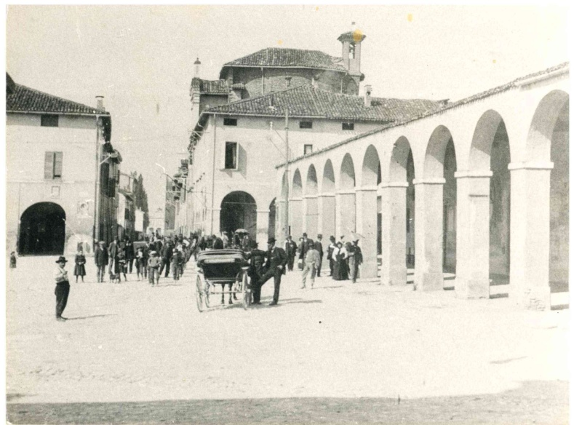

Due scorci di Piazza Unità d’Italia tra la fine dell’Ottocento e l’inizio del Novecento (Fondo fotografico comunale)

